**Commune de COLAYRAC-SAINT CIRQ**

Département de Lot-et-Garonne

**ARRETE DU MAIRE**

Le Maire de la commune de **COLAYRAC-SAINT CIRQ**

**Vu** le Code de la Route et notamment ses articles R 44 et R 225,

**Vu les** articles L 2213 - 1 et suivants Code des Collectivités Territoriales relatifs aux pouvoirs de police du Maire,

**Vu** l’ordonnance n° 58.1216 du 15 décembre 1958 relative à la police de la circulation routière et les règlements d’administration publique et décret en Conseil d’Etat d’application,

**Vu** la déclaration d'une manifestation sportive sur voies habituellement ouvertes à la circulation déposée par Monsieur Cyril LAZARO, Président du SUA Cyclisme, intitulée « Agen Agglo Tour » devant se dérouler le dimanche 28 septembre 2025 passant par la voie sur berge, le giratoire de Camelat et le pont de Camelat.

**Considérant que** la manifestation sportive se déroulera le **dimanche 28 septembre 2025 de 7h30 à 17h00.**

## ARRETE

**Article 1°**: Le stationnement et la circulation des véhicules et des poids lourds seront interdits sur la voie sur berge, le giratoire de Camelat et le pont de Camelat et la route sera barrée durant toute la manifestation sportive le **dimanche 28 septembre 2025 de 7h30 à 17h00.**

**Article 2°** : La signalisation sera mise en place par l’organisateur.

**Article 3°** : La signalisation réglementaire sera conforme aux prescriptions de l’instruction interministérielle sur la signalisation temporaire approuvée le 15 juillet 1974.

**Article 4°** : Toute contravention au présent arrêté sera constatée et poursuivie conformément aux lois et règlements en vigueur.

**Article 5°** : Madame la directrice générale des Services, Monsieur le Chef de la Brigade de Gendarmerie de Lot-et-Garonne sont chargés de l’exécution du présent arrêté.

Fait à Colayrac-Saint Cirq, le 22 septembre 2025

Le Maire

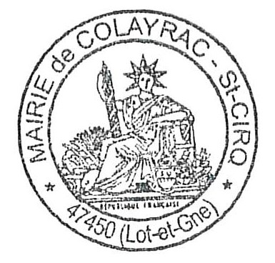

Pascal de SERMET